Конференция.
«Инновационная деятельность педагога в современном образовании»

Доклад.
Где ты, солдат?
(Из опыта поисковой деятельности МБОУ «Подюжская СШ им. В.А. Абрамова»)
75-летию Победы в Великой Отечественной войне посвящается

Тематика: практика поисковой деятельности.

Т.В. Бузько,
учитель истории и обществознания
МБОУ «Подюжская СШ им. В.А. Абрамова»,
п. Подюга, Коношский район.

Оглавление
Стр.
1. Введение_________________________________________ 3
2. Основная часть:
2.1. Поисковая деятельность - мотивация
к изучению истории как предмета. ________________ 4-8
2.2. Сотрудничество с поисковыми отрядами, как мотивация
к участию в поисковой деятельности. ________________ 8-13
2.3. Влияние поисковой деятельности на становление
личности. Участие в поисковой вахте 2019. ___________ 14-20
2.4. История Родины стала более доступной и понятной. ____ 20-21
2.5. Поисковая деятельность и выбор профессии.
Реконструкция в деревне Ежевской. _________________ 21-22
2.6. Поисковые работы под Вересовом. Подведение итогов
поисковой деятельности___________________________ 22-23
2.7. Дата об увековечивании памяти неизвестных солдат_____ 23-24
3. Заключение: ____________________________________ 24-25
4. Список литературы _______________________________ 26
Приложение 1__________________________________ 27-29
Приложение 2___________________________________ 30-31

2
75-летию Победы в Великой Отечественной войне посвящается
1.Введение.

Давно прошла война. Но её последствия мы ощущаем и в наше время. Мне уже много лет, но до сих пор ни я, ни мои родные не знаем, где погиб и захоронен мой дед по линии мамы - Степан Худяков, участник советско – финской войны. Знаю одно, погиб где - то в Карелии. Моя мама умерла, так и не узнав, где погиб и похоронен её отец. Возможно, поисковики уже нашли останки и моего деда. Но я об этом ничего не знаю и надеюсь, может, хоть что-то станет известно. Многие люди в настоящее время ищут своих родных, знакомых, близких.
Я учитель истории МБОУ «Подюжская СШ им. В.А. Абрамова». В этом году мы с ребятами ездили на раскопки в Карелию, поднимали останки советских солдат другого военного периода - Великой Отечественной войны.
Об этом и о том, как мы занимаемся поисковой деятельностью, я расскажу в своём докладе.

3
Мне кажется порою, что солдаты
С кровавых не пришедшие полей,
Не в землю нашу полегли когда – то,
А превратились в белых журавлей.
(«Журавли», песня; композитор Ян Френкель, стихи Расула Гамзатова)
2. Основная часть.
2.1. Поисковая деятельность - мотивация к изучению истории как предмета.
Изучать историю только по одним учебникам скучно и неинтересно. Чтобы привить интерес у обучающихся к изучению истории, я стала вовлекать ребят в поисковую деятельность. Все знают, что в СССР информация о событиях периода Великой Отечественной войны, была недоступной, и многие люди не знали, где погибли их родные и знакомые, где они захоронены. Когда доступ к архивам был открыт, а информация стала доступной, возможным стал и поиск солдат, погибших на войне. Появилась возможность узнать, где захоронены родственники и знакомые, побывать на этом месте, почтить память погибших. Официально Всероссийская поисковая вахта проводится с 1989 года: весной до 9-го мая и в конце лета: июле – августе.
Брать подростков на раскопки в настоящее время – это очень большая ответственность: необходимо учитывать возраст, с 14-ти лет, это учащиеся из 8 - 11 классов. Перед поездкой приходится заниматься сбором информации: заявлений, обязательств с родителей, проводить инструктажи по технике безопасности. Нужно постоянно находиться в контакте с подростками и их родителями.
Конечно, самый лучший вариант, если родители едут и берут с собой своих детей. Но такое бывает редко. Я попробовала и это. Вначале съездила сама, а потом взяла с собой школьника восьмого класса (конечно, с согласия родителей) на раскопки самолёта «ДБ-3Ф» под Вересовым. Мужчины-поисковики следили за ситуацией, мы выполняли посильную работу, общались, узнали много нового. Обратно возвращались не пустые, а с экспонатами, которые пополнили музей МБОУ «Подюжская средняя школа имени В.А. Абрамова». Это был цилиндр двигателя самолёта «ДБ – 3Ф» и другие более мелкие детали. Августовский день 2016 года (это был день российского флага) был удачным: во время раскопок удалось поднять винт самолёта, цилиндр (их у самолёта «ДБ-3Ф» несколько). Не всегда так везёт. Мы остались очень довольны результатами проделанной работы.
4
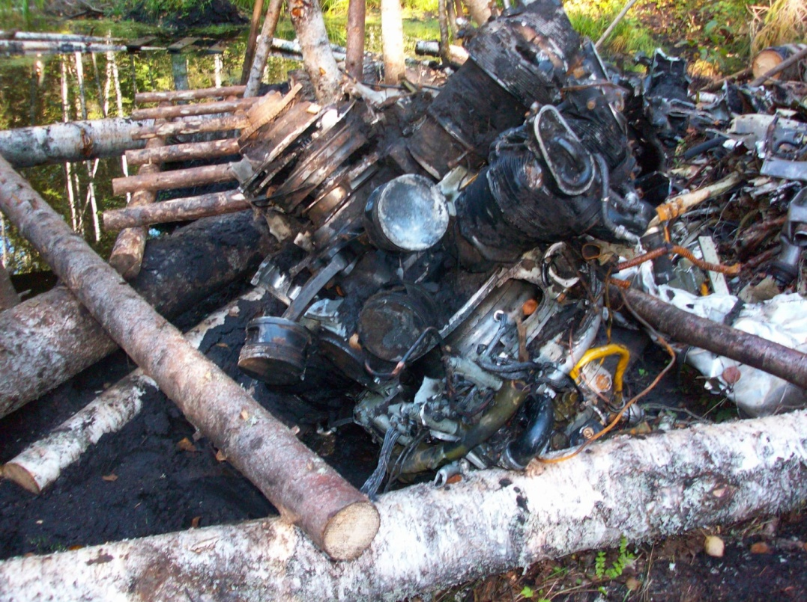

Двигатель самолёта, изготовлен 24.02.1942 года на заводе им. Баранова. Модель М – 88 30 – 34. Фото Бузько Т. В.

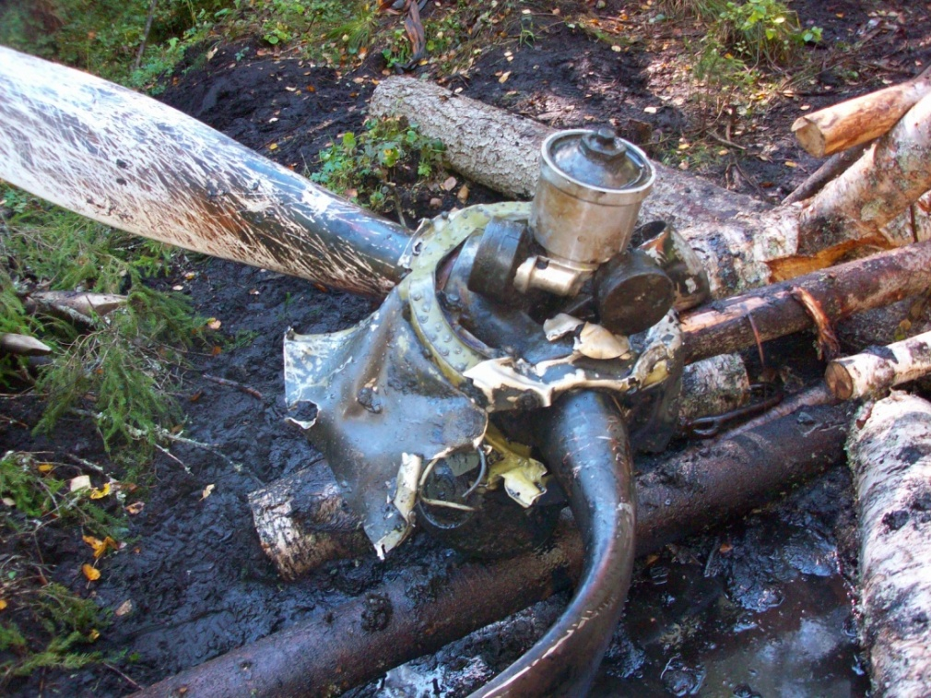
Винт самолёта «ДБ – 3Ф». Фото Бузько Т.В.

5
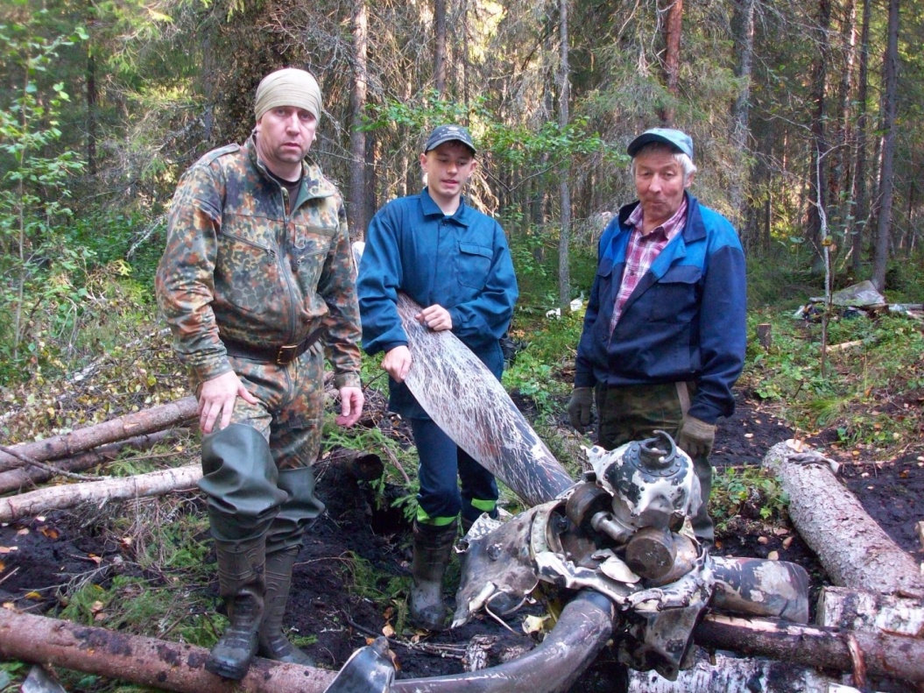

Во время раскопок в августе 2017 года.
Пахомов Игорь Юрьевич, Лебедев Леонид Николаевич и Гладышев Иван, учащийся МБОУ «Подюжская СШ им В.А. Абрамова», на месте раскопок во время подъёма винта самолёта. Фото Бузько Т.В.

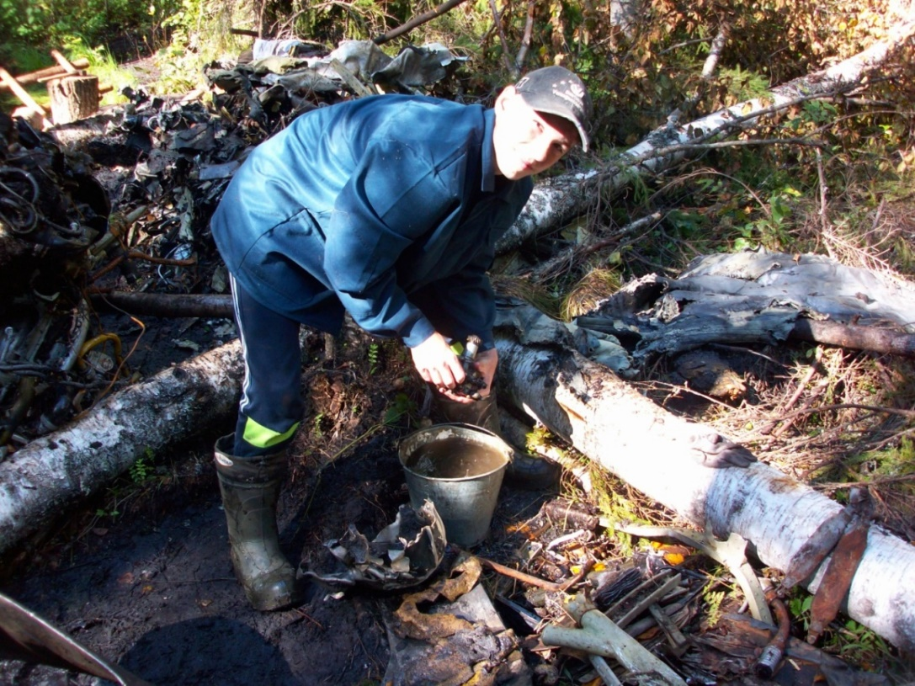
Ученик 8 «А» класса МБОУ «Подюжская средняя школа им.
В.А. Абрамова» Гладышев Иван во время раскопок. Фото Бузько. Т.В.
6
После двух поездок на раскопки и изучения исторических военных событий работа продолжилась. В школьном музее мы провели уроки с применением метода демонстрации, на которых рассказали о событиях, произошедших в Коношском районе под Вересовым в 1942 году, и показали детали самолёта с раскопок.
Урок, проведённый в музее с представлением вещественных источников, получился увлекательным. Информация для подростков была полезной, ценной, важной с точки зрения изучения периода Великой Отечественной войны, тем более это касалось родного края - Коношского района. Но самое главное, материал для урока, добытый собственными усилиями, принёс удовлетворение как самому рассказчику, так и одноклассникам.
Учеником 8 «А» класса Гладышевым Иваном был написан реферат на тему «Отзвуки войны», с которым он выступил на научной конференции
«Ломоносов и мы» в МБОУ «Подюжская средняя школа». С содержанием этой работы можно познакомиться в Приложении 1.

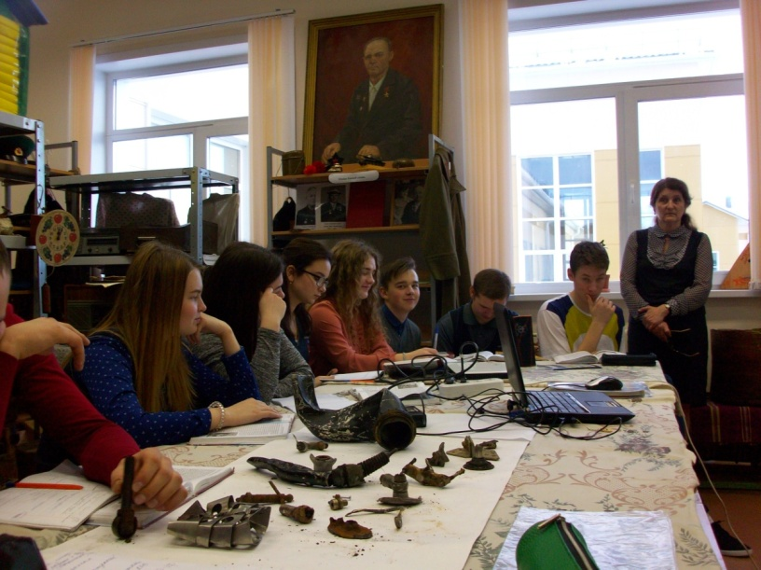
Урок истории в музее.

7

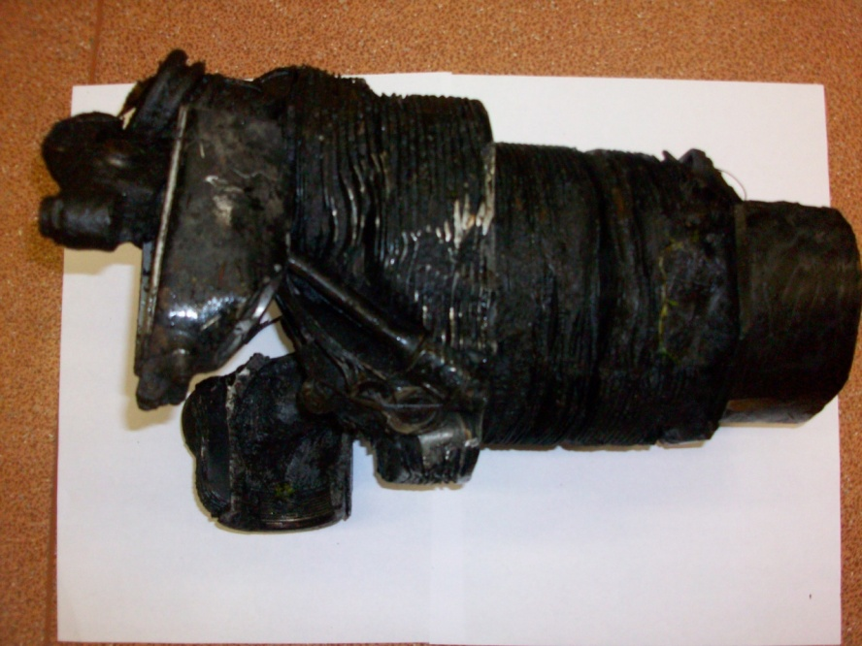

Цилиндр самолёта «ДБ-3Ф», деталь, привезённая в музей с раскопок из-под Вересова учителем истории Бузько Т.В. и учащимся 8 «а» класса Гладышевым Иваном в августе 2016 г.

Поисковая деятельность является одной из активных форм работы по
истории, что способствует формированию у обучающихся интереса к предмету, идёт пополнение музейных фондов новыми экспонатами. Но главное даже не детали, которые можно найти в ходе раскопок, а восстановление имён погибших людей. Очень ценной является помощь архивов: открываются ранее неизвестные страницы истории, на основе раскопок, изучения архивных материалов пишутся научно- исследовательские работы.
Так, после поездок на раскопки появилась у восьмиклассника Гладышева Ивана научно-исследовательская работа на тему «Прошлое рядом», в которой он рассказал о событиях, произошедших в районе Вересова в далёком 1942 году. Свою работу он представил на районном конкурсе юношеских исследовательских работ имени М.В. Ломоносова.
Хочется сказать о том, что, когда ученики непосредственно прикасаются к реальным предметам, которые связаны с историческими событиями нашей страны, тогда происходит связь времён и обязательно возникает интерес к предмету «История».

2.2. Сотрудничество с поисковыми объединениями как мотивация к участию в поисковой деятельности.
Чтобы мои ученики могли представить события истории более ярко, наряду с
8
экскурсиями я стала использовать ещё одну форму работы – сотрудничество
с поисковыми отрядами. Через Пахомова Игоря Юрьевича, поисковика с большим опытом работы, мы вышли на поисковое объединение «Вель». Большое впечатление на старшеклассников произвела поездка 23 марта 2019 г. в город Вельск и село Пежму Архангельской области.
Наши планы были следующими: принять участие в мероприятиях поискового отряда «Вель» - в выставке «Оружие Победы» и полевом тактическом выходе «Северный свет» (Реконструкции) в селе Пежма.
Вашему вниманию я представляю рассказ об этом.
В Вельске нас встретил Денис Стрежнев, член поискового отряда «Вель». Он сопроводил нас в музей, который располагается в общежитии сельскохозяйственного техникума.
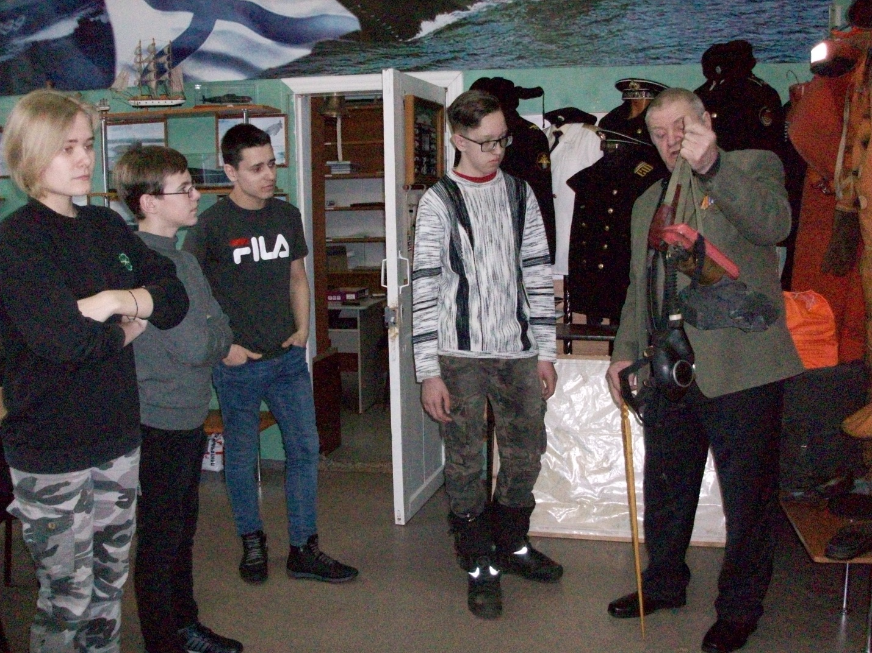
На экскурсии в Военно – морском клубе в день XXIII межрегионального слёта ветеранов ВМФ в Вельске. Март 2019 г.
Там мы познакомились с Виктором Вячеславовичем Постниковым, заместителем командира поискового объединения «Вель». Мужчины познакомили ребят с историческими предметами и вещами периода Великой
9
Отечественной войны, находившимися у них в музее. Это были исторические артефакты, которые поисковики привозили в разное время с раскопок из Карелии, Синявинских высот. Здесь мы увидели и цилиндр от двигателя самолёта «ДБ – 3Ф», который поисковики привезли с раскопок из - под Вересова Коношского района. Во всём чувствовался серьёзный подход к делу и большая ответственность.
Утром поисковики стали быстро отбирать предметы, необходимые для организации выставки «Оружие Победы». Она проходила в Детском юношеском центре «Мир» для ветеранов МВФ и жителей города Вельска. Экспонаты перевезли из музея на место организации выставки и представили ветеранам и гостям, собравшимся на XXIII межрегиональный слёт ВМФ. Данная выставка вызвала интерес, её организаторам пришлось давать многочисленные ответы «любителям оружия» на интересующие их вопросы.
После проведения выставки нужно было ехать в Пежму. Это небольшое село, расположенное в 20 километрах от Вельска. Места здесь красивые, в центре села расположен Богоявленский храм. В настоящее время идёт его реставрация, и поэтому он окружён строительными лесами. Но верхняя часть храма, видимо, уже отреставрирована, и купола сияют на солнце.
В Пежме мы расположились в Доме культуры, где поисковики вновь развернули выставку «Оружие Победы». Теперь её посетителями стали местные жители. Они приходили посмотреть экспозицию целыми семьями. Особенный интерес проявляли дети, они подолгу стояли у пулемёта «ДП-27», винтовки К-98 «Маузер», немецкого автомата «MP-40», винтовки Мосина, пистолета – пулемёта Шпагина (ППШ). Организаторы выставки отвечали на вопросы, предоставляли желающим возможность разборки и сборки оружия.

10
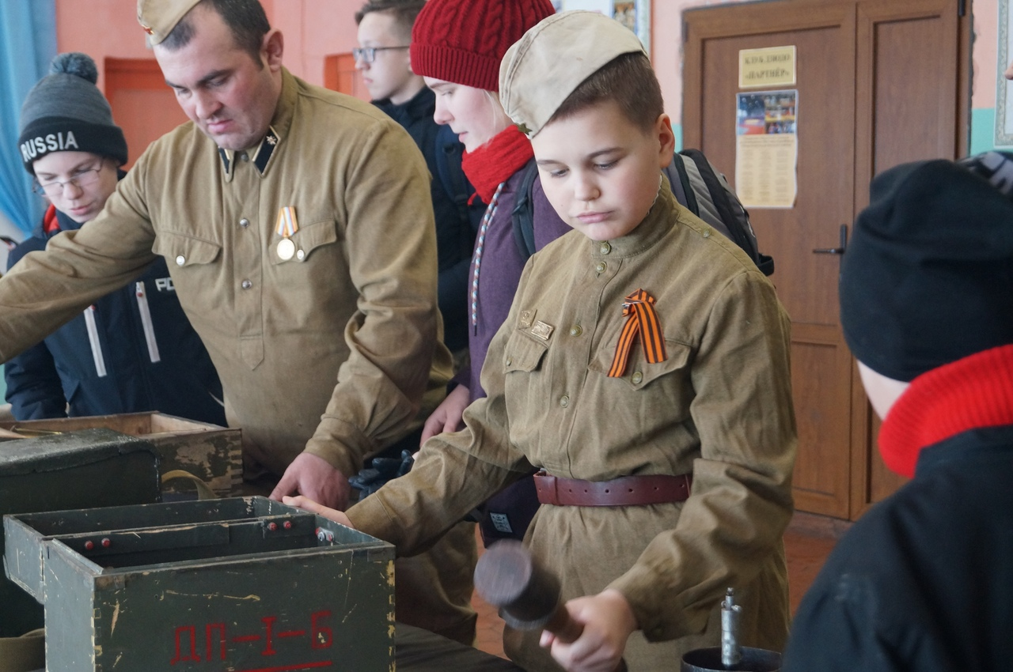
Выставка «Оружие Победы» в Пежме. В солдатской форме (слева направо) Денис Стрежнев и Егор Постников.
Привлекало не только оружие, но и солдатская форма 1942 года: пилотки с маленькой зелёной звёздочкой, каски, шапки-ушанки, гимнастёрки и брюки - галифе, шинели, перчатки коричневого цвета, кирзовые сапоги. В такую форму переоделись члены поискового отряда «Вель» и ребята из МБОУ «Подюжская СШ им. В.А. Абрамова» для участия в Реконструкции.

11
Подготовка к участию в полевом тактическом выходе «Северный свет» учащихся МБОУ «Подюжская СШ им. В.А. Абрамова». Март 2019 г.
Фото Т.В. Бузько.
Всё было готово для полевого тактического выхода. Командир построил отряд и объяснил содержание действий для двух противоборствующих групп. До места, где проходило мероприятие, шли два километра. Здесь и
отрабатывали тактические приёмы военных действий.
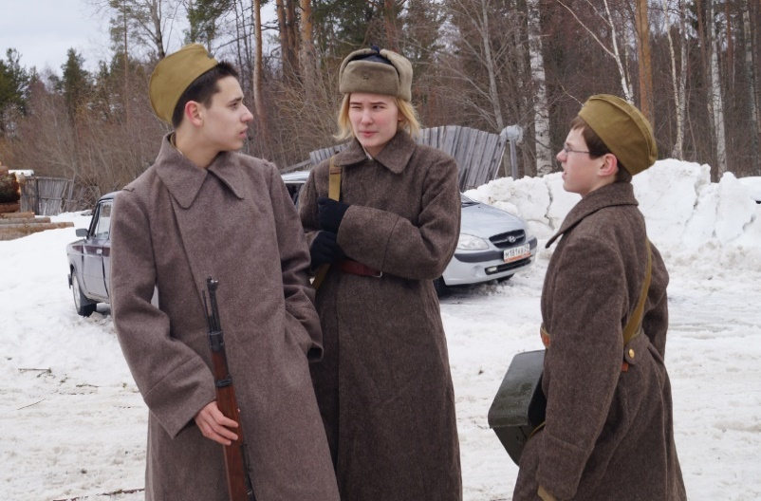
«Новобранцы» Быков Дмитрий, Полоскова Екатерина, Зуев Антон.
Фото Бузько Т.В.
12
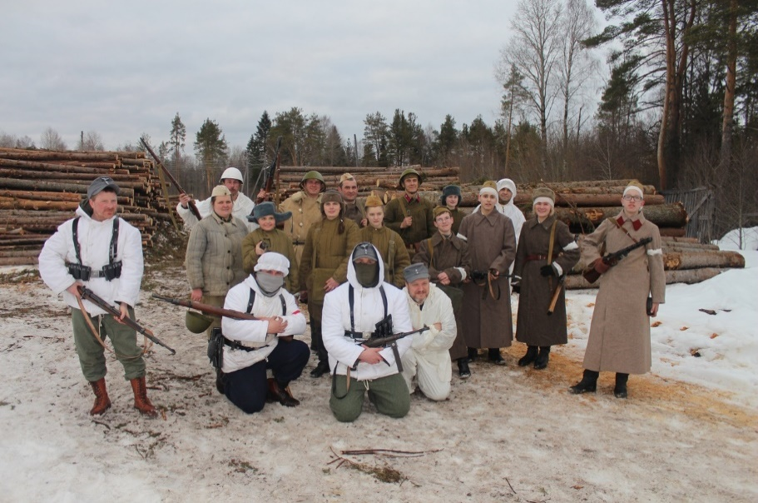
Бойцы поискового отряда «Вель» во время полевого тактического выхода «Северный свет». Фото Бузько Т.В.
Ребята приняли участие в реконструкции военных событий 1942 г. под названием «Северный свет». После «боя» участники обеих групп приходили уставшие, но довольные, между собой вели разговор.
«Расцветали яблони и груши, поплыли туманы над рекой…» - разливалось над селом многоголосое дружное пение.
Так учащиеся из Подюги приобрели первый опыт солдатской жизни. Благодаря участию в таких мероприятиях, дети более глубоко осознают работу поискового объединения, значимость исторических событий нашей страны.

После участия в Реконструкции «Северный свет» обучающиеся МБОУ «Подюжская СШ им. В.А. Абрамова» выразили желание и дальше сотрудничать с поисковым объединением «Вель». А ученица 11 «А» класса, участница Реконструкции «Северный свет», Полоскова Екатерина написала статью «Нет большей силы, чем стойкость духа новобранцев», и мы разместили её в районной газете «Коношский курьер».
С содержанием этой работы можно познакомиться в Приложении 2.

13
2.3. Влияние поисковой деятельности на становление личности.
Участие в поисковой вахте 2019.
Нам известно, что на территории Коношского района в годы Великой Отечественной войны боевых действий не велось, здесь находились эвакогоспитали, был выброшен вражеский десант. По железной дороге проходили эшелоны с ранеными, умерших снимали с поездов на станции Коноша и хоронили. Известно, что некоторое время на территории деревни Николаевки, в Шенчуге, располагалась 362-я стрелковая дивизия. Об этих событиях мы рассказываем на уроках истории.
Мы смотрим фильмы о войне, читаем книги, участвуем в мероприятиях, посвящённых Дню Победы. Но насколько глубоко мы чувствуем и понимаем смысл этих событий? Не остаёмся ли мы к ним равнодушны? Ведь после окончания Великой Отечественной войны прошло столько много лет. Уходят ветераны, их остаётся всё меньше и меньше. А информационная политика других государств искажает факты, события и роль советского народа и государства в Великой Победе. Да и многие каналы средств массовой информации в настоящее время выполняют по отношению к молодёжи отнюдь не функцию патриотического воспитания. Они зарабатывают деньги. Им выгодно развлекать подростков.
Узнать о том, какая она, война, на самом деле, в реальной жизни, увидеть её «лицо», почувствовать, в какой обстановке жили и воевали советские солдаты, нам помогла поездка в местность, где проходили боевые действия.
В конце июля – начале августа у нас появилась возможность - участия в вахте в составе поискового отряда «Вель» (командир Постникова Елена Андреевна) на территории Республики Карелии, недалеко от железнодорожной станции Лоухи.
К поездке готовились. Обязательства с родителей, инструктажи по технике безопасности, список вещей (коврики, спальники, рабочая одежда и перчатки, сапоги), покупка билетов на поезд «Вологда – Мурманск» – всё, что необходимо для организации поисковой деятельности и жизни в отряде.
Двадцать шестого июля мы приехали из Коноши в Лоухи, где нас встретили поисковики из других отрядов и довезли до лагеря.

14
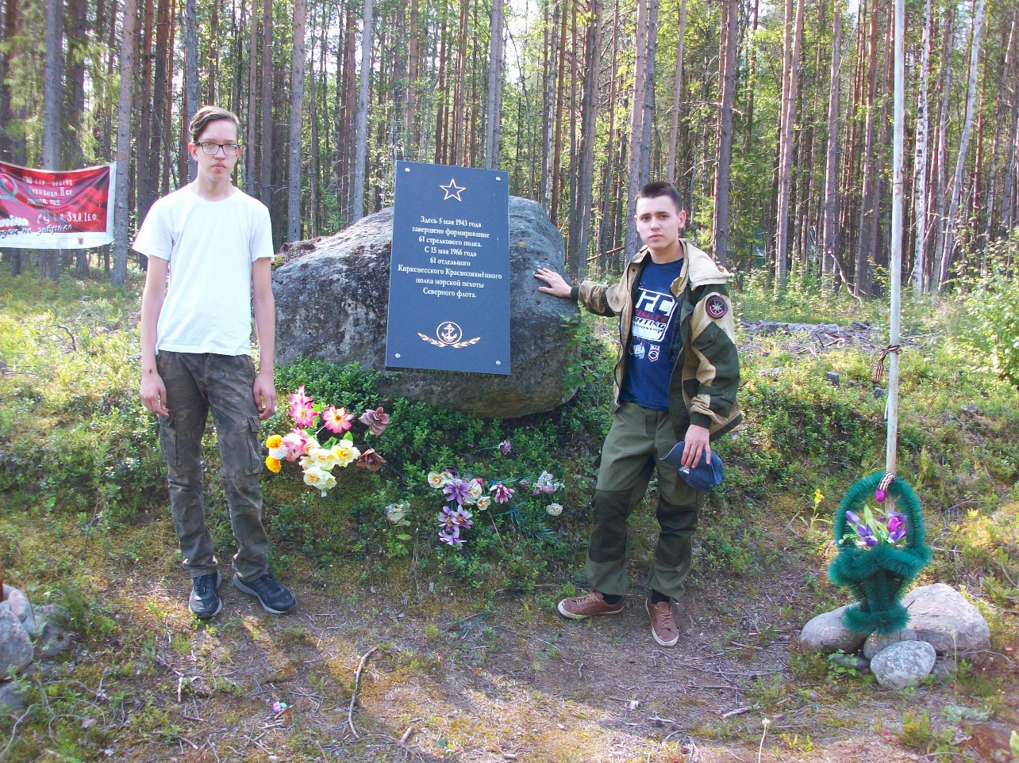
Республика Карелия. У памятного камня Звездин Кирилл и Быков Дмитрий.
Он находился на берегу озера Лебедева. Рядом проходит автодорога из посёлка Лоухи в посёлок Сосновый и далее на Кестеньгу. Примерно, в километре от расположения нашего лагеря был переезд, железнодорожная ветка шла из посёлка Лоухи в сторону посёлка Пяозерский. До границы с Финляндией около ста двадцати километров.
В лагере было много отрядов: «Патриот» (командир Алексей Владимирович Леонтьев, он же руководитель объединения «Родина»), «Журавли» (командир Кристина Акимова), «Воскрешение» (командир Виктор Чугаев) и другие. Мы познакомились с поисковиками, многие из них имели большой опыт и неоднократно участвовали в вахтах.
В поисковом объединении «Вель» были бойцы из Вельского и Коношского районов: Елена, Виктор Постниковы и их сын Егор, Игорь и Настя Пахомовы, Галина Черепанова, Тимофей Симаков, Степан Петровский, Диана Милованова, Олеся Плотникова, Татьяна Бузько, Дмитрий Быков, Кирилл Звездин.
Работа по поиску останков бойцов Великой Отечественной войны членами отряда «Вель» началась 28 июля. Пользуясь металлоискателями, щупами, лопатами, пинпоинтерами, мы исследовали часть лесной и болотистой
15
местности около железной дороги из посёлка Лоухи в посёлок Пяозерский.
Найденные поисковиками исторические артефакты свидетельствовали о том, что здесь шли активные боевые действия: окопы, противотанковый ров, склад с ящиками, попадались осколки от снарядов, «рубашки» от гранат, советские и немецкие каски, противогазы, маслёнки от винтовки «Мосина», «чесало» для лошадей и даже керосинка. Найденные предметы мы привезли в школу, в краеведческий музей. Мы научились составлять опись прежде, чем сдать вещественные исторические источники в музей.
Членами отряда «Вель» в июле – августе 2019 г. были найдены и подняты останки трёх бойцов.

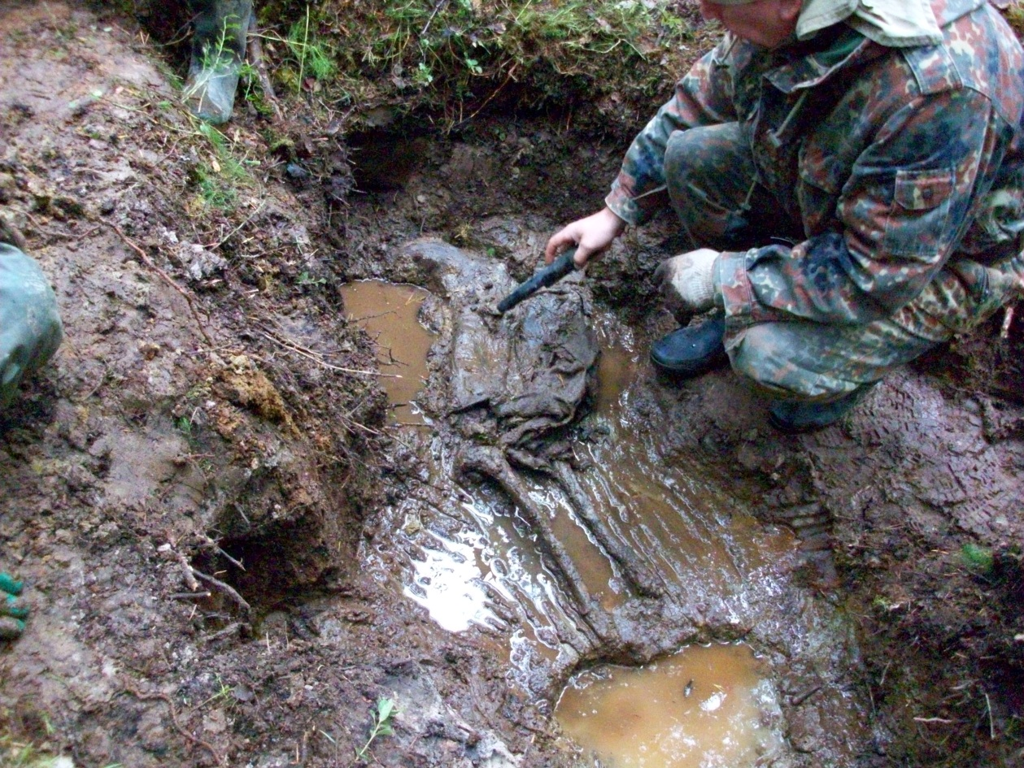
Поднятие второго бойца. Фото Т.В. Бузько.

16
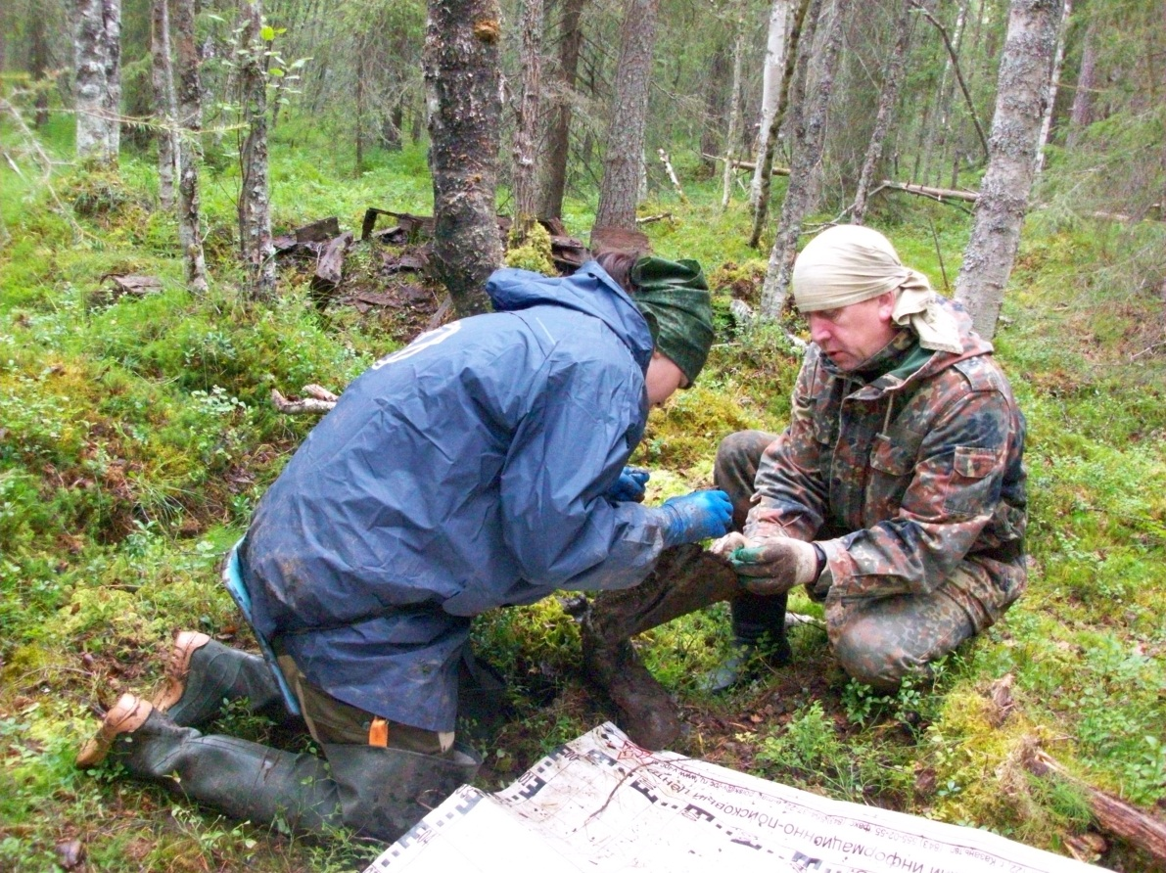
Из сапога найденного нами второго солдата извлекаются останки.

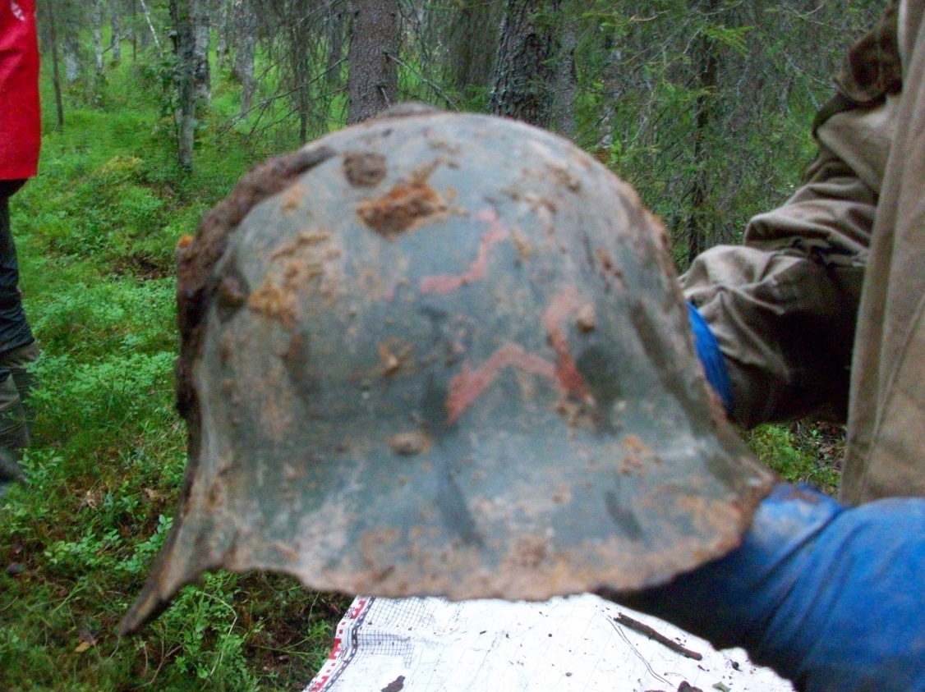
Каска второго бойца. Фото Бузько Т.В.

17
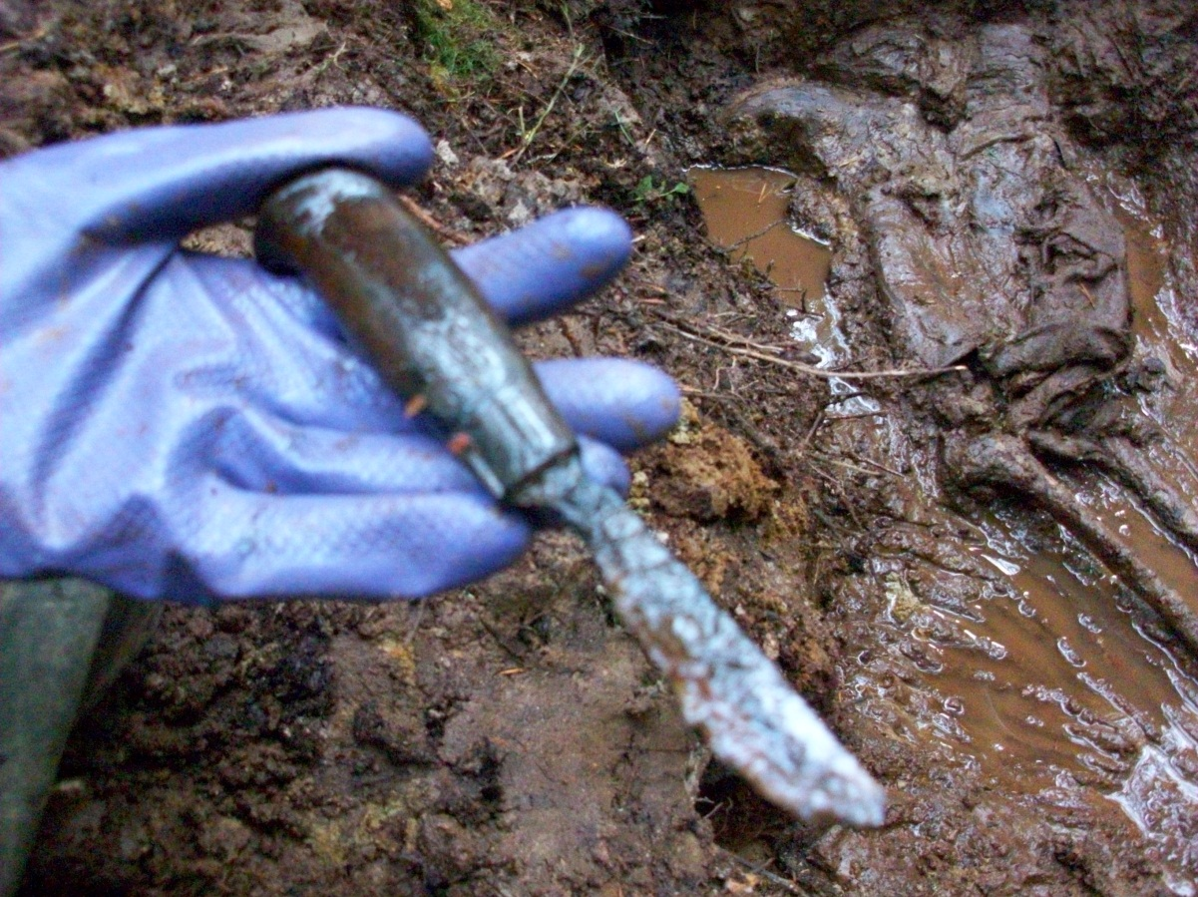
В сапоге у второго бойца нашли нож.

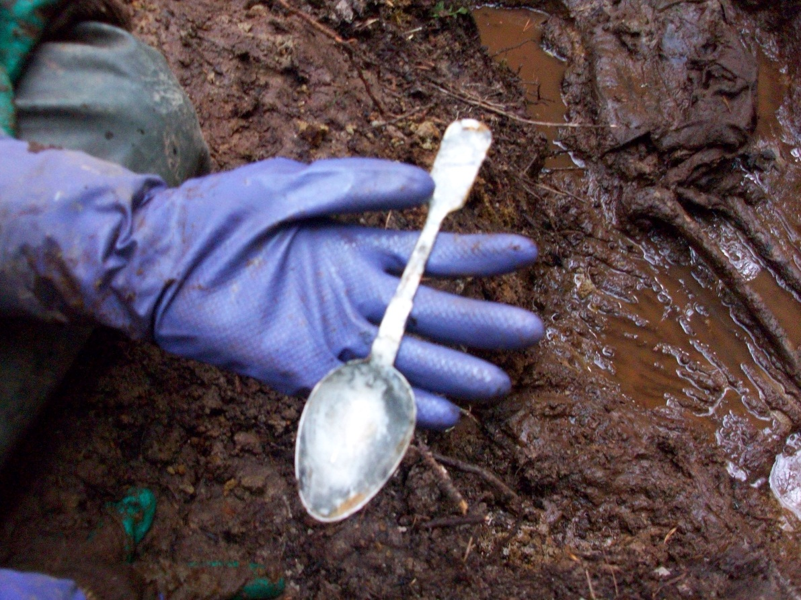
У второго бойца нашли ложку.

18
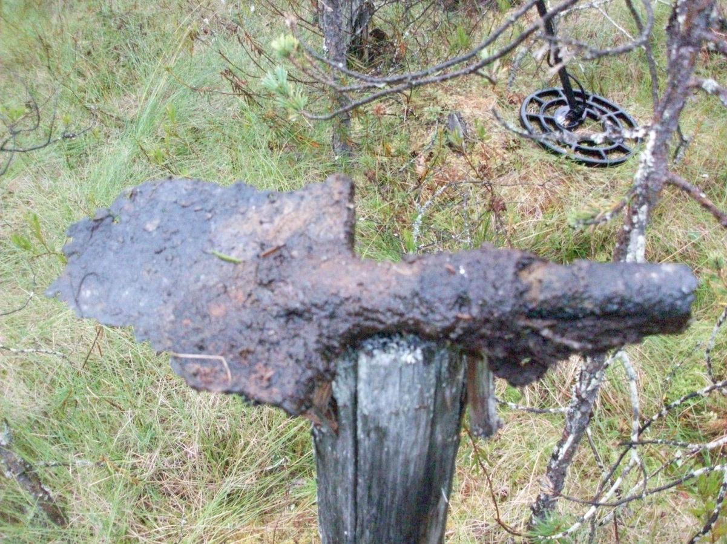
Эта лопатка была обнаружена при поднятии третьего бойца.
Фото Бузько Т.В.
Останки бойцов, поднятые совместными усилиями поисковиков разных отрядов во время раскопок в Республике Карелия, в период с 6 августа 2018 г. по 4 августа 2019 г. составили 158 человек и были торжественно захоронены 5 августа 2019 г. на Мемориале в посёлке Сосновый. Медальоны были найдены только у четверых солдат, они были отправлены на экспертизу в Архангельск для дальнейшего изучения (прочтения имён).
Мемориал в посёлке Сосновый - это самое крупное братское захоронение советских воинов в Лоухском районе и на территории Республики Карелия.

Ребята многому научились во время поездки в Карелию: жить в палатках при низкой температуре (6-9 градусов) в течение 10-ти дней, ориентироваться в лесной и болотистой местности, проходить по ней большие расстояния, исследовать её с помощью щупов и металлоискателей, находить бойцов и поднимать их останки, готовить еду на костре для всех бойцов отряда.
Стоит сказать о том, какие личностные и деловые качества раскрылись у ребят: ответственность за порученное дело и доведение его до конца, физическая выносливость, стойкость духа, забота о бойцах отряда, взаимопомощь и поддержка друг друга.
19
Как педагог я увидела своих учеников в другой обстановке, приближенной к военной. На их лицах можно было прочитать чувства, выдержки, стойкости, печали, скорби, Люди со слабой психикой вряд ли бы выдержали увиденное. Мы с ребятами стали одним спаянным коллективом.
А помощь Игоря Юрьевича Пахомова, Елены Андреевны Постниковой, Виктора Вячеславовича Постникова, «бывалых» поисковиков, была неоценима. Мы научились работать на раскопках.
Думаю, что получив такой опыт поисковой деятельности в подростковом периоде, юноши и девушки будут достойно нести службу в армии и во флоте РФ и защищать родную землю от врага. А в жизни гражданской будут крепко ценить дружбу, беречь семью.
2.4. История Родины стала более доступной и понятной.
Вот она территория, на которой в годы Великой Отечественной войны велись ожесточённые бои. Мы находимся здесь. Чуть подальше нашего расположения находится Кесьтеньга. Здесь проводилась Кестеньгская наступательная операция (24 апреля - 21 мая 1942 года).
- Что мы о ней знаем?
Именно, Кестеньгская и Мурманская наступательные операции сорвали планы противника по захвату Мурманска и станции Лоухи Кировской железной дороги, помогли обороне Ленинграда и улучшили позиции советских войск на отдельных участках Карельского фронта. Только на кестеньгском направлении отборные части немецкой дивизии СС «Север» потеряли до 5000 солдат и офицеров убитыми.
Финский офицер службы информации О. Пааволайнен сделал в своем дневнике следующую запись о боях весной 1942 г. на лоухском (кестеньгском) направлении: «Наступление русских в Беломорье… вызвало напряжение чувств. Оборонительные бои на лоухском направлении официально объявляются сегодня завершенными. Снова пиррова победа. Эта мысль появляется у многих, хотя сообщается, что враг потерял 11 000 человек убитыми… Прошел почти год с начала войны. Тогда наивно говорили о парадном марше в Выборг и военном походе в несколько недель. Сейчас, год спустя, все кажется неясным, ненадежным, неопределенным». (1)
Противник не осмелился перебросить на юг ни одной дивизии с севера. Немецкая дивизия СС «Север» так и сидела в окопах до сентября 1944 года.
Потери советских войск составили 12 649 человек, из которых: 3 145 убитых, 8 906 раненых, 598 пропавших без вести.
20
А ещё мы узнали, что на братском захоронении советских воинов в посёлке Сосновом Лоухского района Республики Карелия расположена могила Героя Советского Союза Михаила Егоровича Родионова, обессмертившего свое имя выдающимся подвигом.
Седьмого апреля 1943 года республиканская газета "Ленинское знамя" писала: "Рядовой, советский боец Михаил Родионов обессмертил свое имя выдающимся подвигом. Горстка бойцов, среди которых был пулеметчик Родионов, отразила следовавшие одна за другой 9 ожесточенных атак немцев. Родионов был дважды ранен, но не оставил поля боя. Он истребил более ста гитлеровцев. И когда фашисты приблизились к истекавшему кровью бойцу, он последними тремя гранатами взорвал пулемет, себя и окруживших его врагов. Это случилось в ноябрьских боях 1942 года на Кестеньгском направлении".
Данный пример ещё раз подтверждает проявление героизма советскими солдатами в боях за Родину.
После поездки ребята заинтересовались историческими событиями, происходившими в Карелии во время Великой Отечественной войны, и изучили их.
2.5. Поисковая деятельность и выбор профессии.
Реконструкция в деревне Ежевской.
Ребята приехади домой с поисковой вахты из Карелии уставшими. Не успели отдохнуть как поисковое объединение «Вель» в августе этого года подготовило новую Реконструкцию в деревне Ежевской Вельского района. (И когда они всё успевают, эти парни?)
В ней приняли участие и ребята из нашей школы.
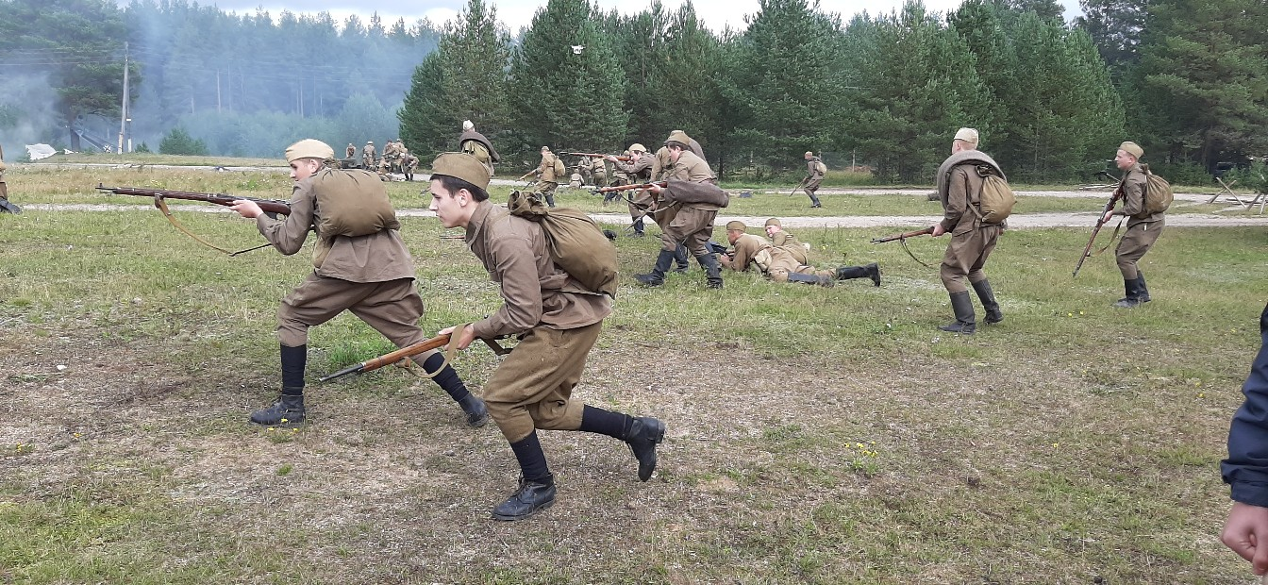
Реконструкция в деревне Ежевской Вельского района. На переднем плане Быков Дмитрий.
21
Это будет хорошей подготовкой к службе в армии, да и профессия военного нам нравиться. Такие специалисты Родине нужны.
2.6. Поисковые работы под Вересовом.
Подведение итогов поисковой деятельности.
С 27-го по 29-ое сентября погода стояла хорошая и бойцы поискового объединения «Вель» выполнили запланированные работы для продолжения дальнейшей поисковой деятельности под Вересовом в Коношском районе Архангельской области.

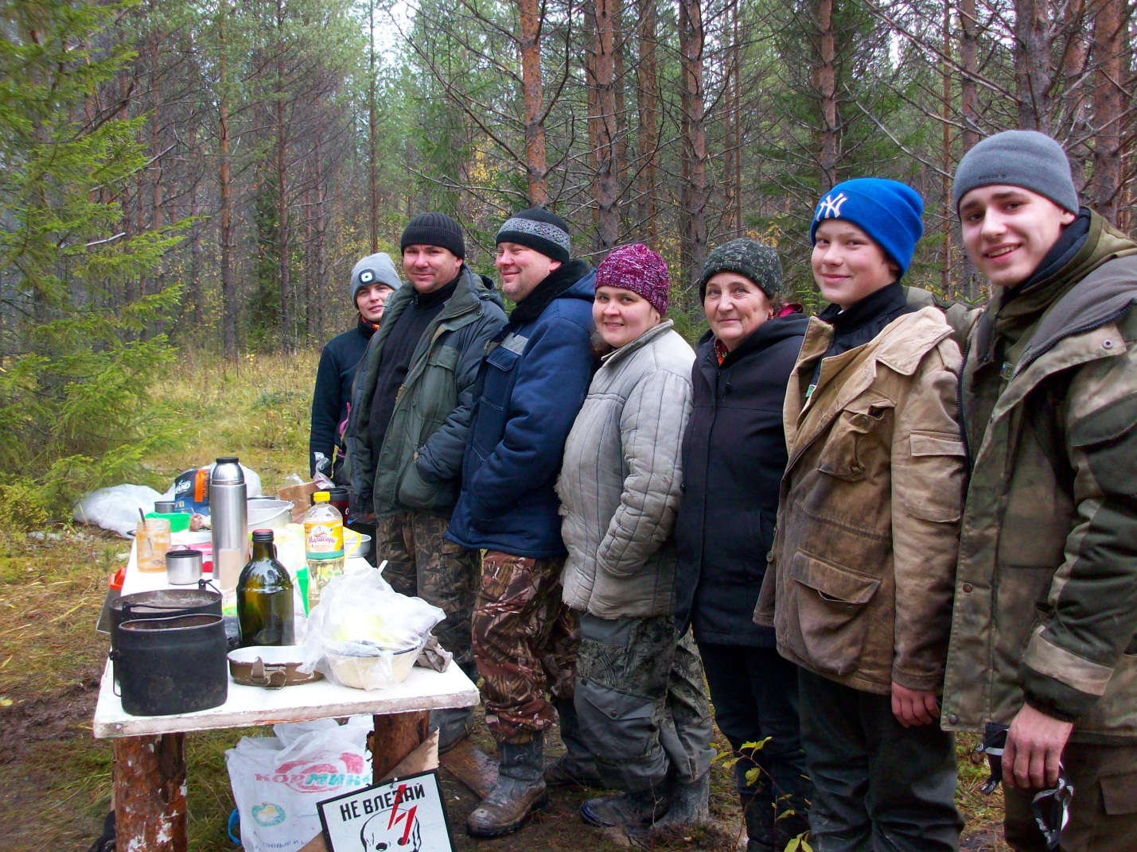
Бойцы поискового объединения «Вель» закончили запланированные работы под Вересовом Коношского района.

22

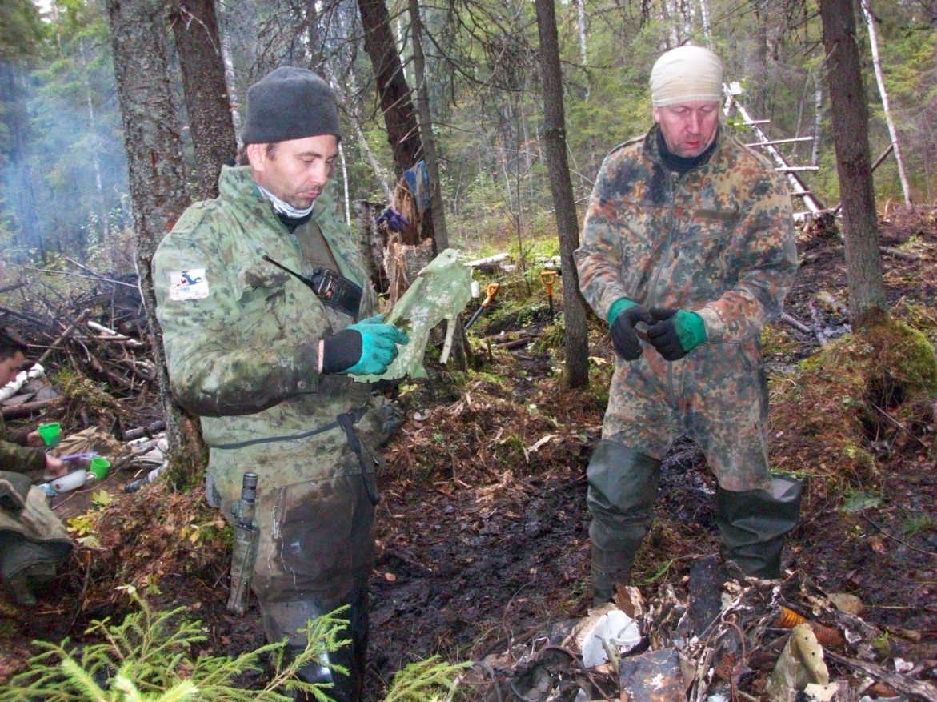
Пахомов Игорь Юрьевич и Постников Виктор Вячеславович во время раскопок под Вересовым.
Закончился период активной поисковой деятельности в 2019 году.
Пора подводить итоги:
- Реконструкция в Пежме Вельского района в марте,
- поисковая вахта в Синявино под Санкт-Петербургом в мае,
- вахта в июле-августе в Карелии,
- Реконструкция вблизи деревни Ежевской в Вельском районе в августе,
- работы под Вересовом в Коношском районе и др.
2.7. Дата об увековечивании памяти неизвестных солдат.
С целью увековечить память, воинскую доблесть и бессмертный подвиг советских и российских воинов, которые погибли в боевых действиях и чьи имена остались неизвестными с 2014 года отмечается новая памятная дата в российской истории, 3 декабря - День неизвестного солдата. Она была выбрана не случайно. Именно в этот день, 3 декабря 1966 года, в ознаменовании 25-й годовщины разгрома немецко-фашистских войск под Москвой, прах неизвестного солдата из братской могилы советских воинов
23
на 41-м километре Ленинградского шоссе (на въезде в город Зеленоград) был перенесен и торжественно захоронен у стены Московского Кремля в Александровском саду.
С тех пор прошло более 50 лет, на протяжении которых мемориальный архитектурный ансамбль «Могила Неизвестного Солдата» не терял своей актуальности и значимости для нашей страны. Сегодня это один из самых узнаваемых памятников России и Москвы. Указом президента страны от 17 ноября 2009 года для сохранения историко-культурного наследия народов РФ мемориалу «Могила Неизвестного Солдата» был присвоен статус Общенационального мемориала воинской славы. Мемориал включен в Государственный свод особо ценных объектов культурного наследия народов нашей страны.
Идею сделать 3 декабря Днем неизвестного солдата 25 сентября 2014 года озвучил Сергей Иванов, который занимал на тот момент пост Главы администрации президента России. «Такой памятный день, если хотите, день поминовения, вполне можно было бы установить», – отметил чиновник, отвечая на предложение, прозвучавшее во время его встречи с победителями и участниками конкурса «Поиск. Находки. Открытие», проводимого среди школьных поисковых отрядов. Сергей Иванов подчеркнул, что для России такая памятная дата была бы особенно актуальной, ведь такого количества пропавших без вести солдат, как в Советском Союзе, не было ни в одной другой стране мира.
Двадцать четвёртого октября 2014 года за установление этой памятной даты проголосовали депутаты Государственной думы РФ, а 5 ноября того же года соответствующий Указ об установлении новой памятной даты – День неизвестного солдата – подписал президент Российской Федерации Владимир Путин.
К этому празднику готовятся и бойцы поискового объединения «Вель».
3. Заключение.
В своей работе я рассказала о том, как мы с учениками МБОУ «Подюжской СШ им. В.А. Абрамова» занимаемся поисковой деятельностью, как мы к этому пришли в 2016 году и продолжаем заниматься в настоящее время. Поисковая деятельность способствует привитию интереса к истории как к предмету, углубляет познания ребят в этой области, оказывает влияние на становление личности, способствует выбору профессии. Самое главное, что нам интересно. Мы многому научились и имеем некоторый опыт. Оформляем документы, чтобы организовать поисковое объединение в школе.
24
У нас есть свои трудности (плохая материальная база).
Но с бойцами поискового объединения «Вель» мы решим все вопросы.
Мы твёрдо знаем, что наш труд не пропадёт напрасно. И вырастет новое поколение, которое продолжит дело отцов и дедов - защиту Отечества.
И пусть наши дела будут благодарностью родным и близким, друзьям и знакомым тех воинов, которые отстаивали независимость нашей Родины в годы Великой Отечественной войны, подчас, ценой своей жизни. Мы помним вас, воины, и ценим ваш подвиг! Никто не забыт и ничто не забыто!

25
4.Список литературы

- В работе использованы материал и фотографии автора - Бузько Т.В.

26
Приложение 1.
Конкурс рефератов

Направление: историческое краеведение

Тема работы: Отзвуки войны

Работу выполнил ученик 9 «А» класса
МБОУ «Подюжская СШ им. В.А. Абрамова»
Коношского района
Гладышев Иван

Руководитель – учитель истории
МБОУ «Подюжская СШ им. В.А. Абрамова»
Коношского района
Бузько Татьяна Владимировна

2017 г.
Введение
Всё началось с поездки 2 ноября 2014 года на солдатское кладбище.
В этот день проходило торжественное захоронение членов экипажа самолёта «ДБ-3Ф»: младшего лейтенанта воентехника Вертячих Геннадия Афанасьевича (1921 г.р. – 1942 г.) и двоих лётчиков, имена которых не установлены.
Собралось много людей, произносились торжественные слова, останки погибших лётчиков были преданы земле. Сколько лет прошло с тех пор…
Всё смешалось: и грусть, и боль за то, что столько лет в забвении. Казалось, даже белоствольные берёзки шепчут: «Спите спокойно, вечная вам память».
Недалеко от нового захоронения находилась могила лётчика Владимира Чекановского.
Возле захоронения стояли Игорь Юрьевич Пахомов и Леонид Николаевич Лебедев. О том, чем занимаются эти люди, я узнал позже.
1.Отзвуки войны.
Событие, о котором так много и по-разному писали в районной газете «Коношский курьер», меня заинтересовало.
Информации было много. Я читал статьи под редакцией Сергея Конина, Антона Чеплагина и других авторов.
Писали о том, что в 1942 году в районе Вересова упал самолёт, о том, что Игорь Юрьевич Пахомов, Леонид Николаевич Лебедев и работники Коношского краеведческого музея участвуют в раскопках и обработке информации, посылают запросы в архивы.
В апреле 2015 года с группой учащихся мы съездили в Коношский краеведческий музей на экскурсию. Её тема «Военная тайна». Работники музея рассказали нам о событии, произошедшем в районе Вересова в 1942 году.
В тот далёкий военный 1942 год самолёт «ДБ-3Ф» летел из города Саранска на север, в пункт назначения: 35-й миноторпедный авиационный полк в Ваенге. В самолёте летело пятеро лётчиков. С собой они везли груз, необходимый для авиационного полка, в том числе гармошку, резиновую лодку, предметы быта. Мы знаем о программе «Ленд-Лиз», по которой в годы войны по северным морям шли корабли союзных государств с необходимыми грузами в порты Архангельска, Молотовска (ныне Северодвинск), Мурманска. Эти северные конвои и охраняли советские лётчики. Бои происходили на воде и в воздухе.
Самолёт «ДБ-3Ф» по какой-то причине потерпел аварию под Вересовым.
Первоначально, во время раскопок упавшего самолёта, был найден лётчик, лейтенант Владимир Чекановский. Он был с почётом захоронен на воинском

28
кладбище в районе посёлка Коношеозерский.
Раскопки продолжались. В болотистом грунте, среди искорёженных обрывков обшивки самолёта, клочьев резины, деталей, керосиновых пятен была обнаружена очень ценная находка - чемодан с бумажником на имя Вертячих Геннадия Афанасьевича – младшего воентехника. Его останки с почестями были преданы земле на воинском захоронении в посёлке Коношеозерский.
2.Поисковая деятельность.
В Краеведческом музее мы встретились с поисковиком Игорем Юрьевичем Пахомовым. Речь шла о поездках на раскопки в район падения самолёта.
- «Надо поднимать, там ещё двигатель.. », - говорил Игорь Юрьевич.
Началось лето 2016 года. Мы решили присоединиться к поисковикам Пахомову Игорю Юрьевичу и Лебедеву Леониду Николаевичу.
22 июня 2016 года самой крупной находкой оказался баллон, тяжёлый…
Рядом протекает ручей, подняли баллон на поверхность, и сразу же углубление заполнилось водой.
23 августа, день российского флага, был удачным. Леониду Николаевичу Лебедеву удалось зацепиться за что-то тяжёлое. Постепенно, путём перехватов с помощью лебёдок, подняли винт самолёта. Вот он, красавец, три лопасти. Через какое-то время удалось поднять резиновую лодку. Расстелили на земле, смыли с неё грязь, пусть просохнет.
А вот ещё находка - цилиндр двигателя, тяжёлый. Эту деталь и другие более мелкие мы увезли в Подюгу, в школьный музей.
У самолёта ДБ-3Ф два двигателя, один из них уже подняли Игорь Юрьевич и Леонид Николаевич. На двигателе можно прочитать надпись о том, что он «Изготовлен 24 февраля 1942 года. Модель М-88 30-34 завод им. Баранова».
Во время раскопок обращали внимание на надписи, это ценная информация. Может удастся узнать имена других лётчиков…
Заключение.
В августе этого года в Коношу к Пахомовым приезжал племянник Владимира Чекановского - Дмитрий Наумович Чекановский. Ему уже 75 лет, живёт в Москве. Он был рад, что побывал на могиле своего дяди и на месте падения самолёта.
Он рассказал о том, что у Владимира Чекановского было три сестры. Они его искали после войны, но не нашли. Сестры уже не все живы.
Теперь племянник знает, где погиб и похоронен его дядя.
Я познакомился с интересными людьми, которые занимаются поисковой деятельностью, сам принял участие в раскопках под Вересовым, это очень серьёзная и нужная работа - «возвращать из небытия имена других людей».

29
Приложение 2.
Нет большей силы, чем стойкость духа новобранца.
Автор: Екатерина Полоскова, участница полевого тактического выхода «Северный свет» в Пежме, ученица 11 «А» класса МБОУ «Подюжская СШ им. В.А. Абрамова»
Война. Это слово несет в себе столько боли, потерь и страданий. Она уносит множество ни в чем невинных душ, она беспощадна и ужасно страшна.
Несомненно, каждый русский человек знает, что такое Великая Отечественная война и каковы ее разрушительные последствия. Ежегодно мы поминаем павших солдат, ходим на митинги, поздравляем героев нашей страны. В школе нам часто рассказывают об этом непростом времени, пытаясь представить с помощью слов всю сложность и тяжесть этих событий, но слова могут лишь передать нам только часть душевных страданий. А как же тяжело было солдатам физически?
Для того, чтобы хоть на некоторое время ощутить на себе непростую жизнь солдат и проводятся военные реконструкции, на одной из которых я побывала 23 марта. Реконструкция проводилась под руководством поискового отряда "Вель". Для полного погружения в военно-тактические действия, всем участникам было выдано военное обмундирование и оружие, заряженное холостыми патронами. После выстрела из этого оружия тело наполнялось боевым духом. Так же для реальности происходящего нас ознакомили с легендой, целью которой было то, чтобы небольшой русский отряд догнал немецкий отряд и вернул украденные им секретные документы.
Поначалу все это казалось простой игрой, но в результате длительной ходьбы по грунтовой дороге, долгих ожиданий в засаде, утомительной погони за противниками, громких выстрелов, начинаешь чувствовать сильную усталость. Желание перекусить полностью пропадает и становится важным только то, догонишь ли ты отряд противника или просто сдашься. Группа участников реконструкции была небольшой. И при попадании «немцами» в русских, медсестры могли вернуть раненных к жизни. Санитарки следовали за нами, что давало нам шанс устоять перед натиском врага.
Если так можно было бы сделать на настоящей войне, сколько жизней можно было бы спасти! Но увы, реальная война не так гуманна.
30
Отсюда стало ясно то, что русский народ силен не только духом, но и телом. Этот факт вызывает гордость в наших сердцах. Необходимо помнить о войне, о мужестве и героизме советских людей и чтить память из поколения в поколение, не допуская подобного никогда. Так же можно с уверенностью сказать, что простые солдатские песни обладают большой мотивирующей силой и не дают так просто сдаться. Они придают сил как духу, так и телу. После этого тяжелого для нас дня мы просто пели и поражались, какая мощь таится в этом действии.
И помните, мир не бесконечен. Его надо беречь.

31

